
ДЕПАРТАМЕНТ ОБРАЗОВАНИЯ И НАУКИ
ГОРОДА МОСКВЫ
Государственное бюджетное профессиональное
образовательное учреждение города Москвы
«Колледж малого бизнеса № 4»
(ГБПОУ КМБ № 4)

Отчет гит

Специальность: 09.02.07 Информационные системы и программирование
Форма обучения: очная
Студент(ка): Козлова София Евгеньевна
Группа: ИПО-21.24
Руководитель: Рыбаков Александр Сергеевич

Отчётная работа защищена с оценкой «___» __________________

Москва, 2025 г.
Оглавление
Лабораторная работа №2 3
Вопросы: 5
Лабораторная работа №3 6
Самостоятельная работа 10
Вопросы: 13
Лабораторная работа №4 14
Самостоятельная работа 15
Вопросы: 16
Лабораторная работа №5 17
Лабораторная работа №6 19
Вопросы: 21
Лабораторная работа №7 22
Самостоятельная работа 31
ССЫЛКА НА ГИТХАБ: https://github.com/kozlovalova/soniaaa.git Вопросы: 41

Лабораторная работа №2

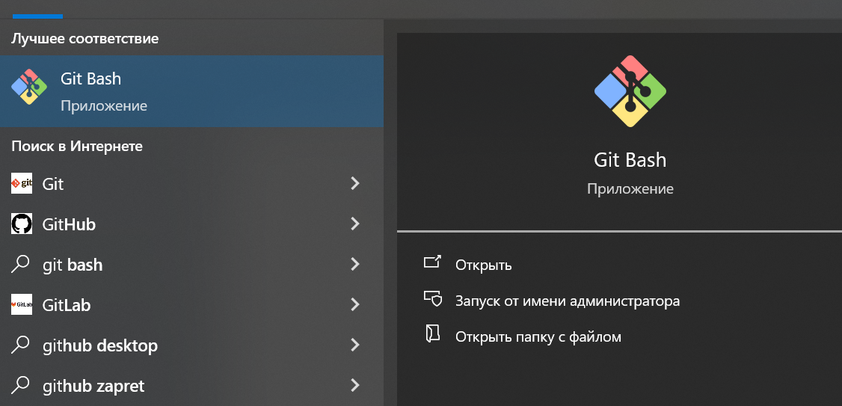
Линукс команды
Ls для вывода файлов в папке (модификатор –a(вывод скрытых файлов)
Cd для перемещения
Pwd – вывод директории

Регистрация
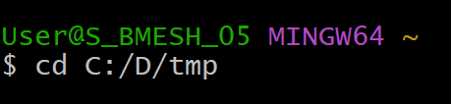
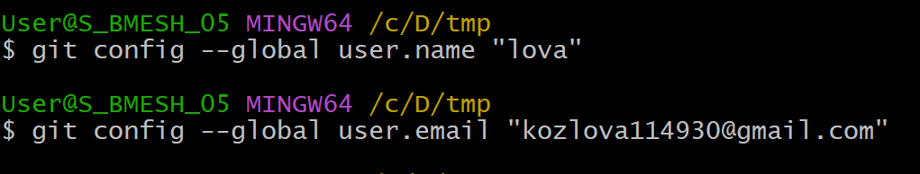

Проверка репозитория (пустой или нет)
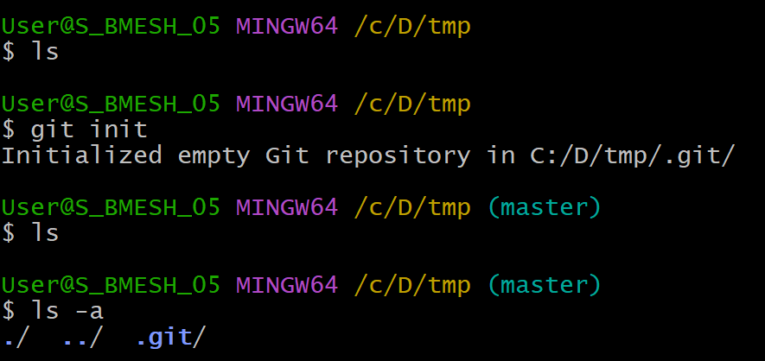
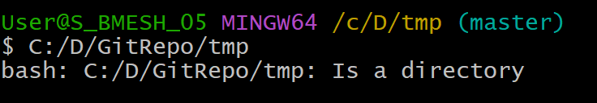
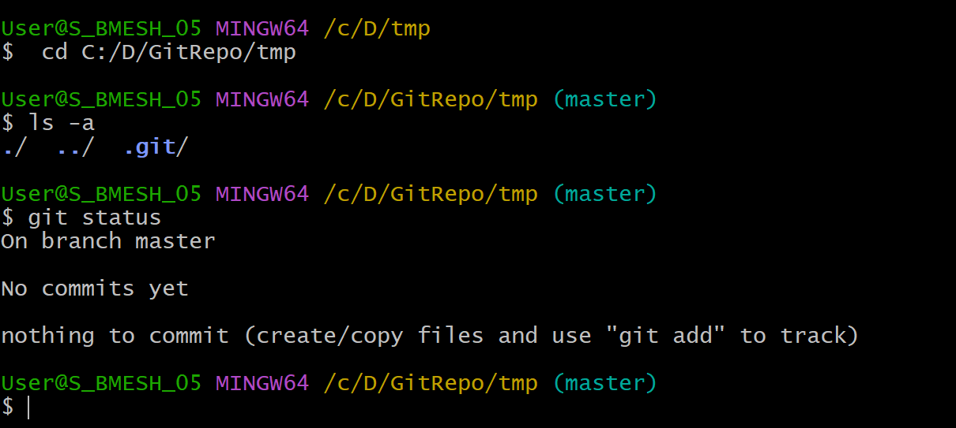

Повседневные команды
Git bash – консольный интерфейс взаимодействующих с линукс ядром
Gti init – инцелизация репозитория
Git status – просмотр текущего статуса репозитория
Global - для настройки общих параметров
Git add – передает файл в систему гит, в состоянии подготовленное (stages)

Вопросы:
1. Что такое GitBash?
GitBash — это терминал (командная строка), который устанавливается вместе с Git в Windows и позволяет выполнять команды Git и Linux-команды.

2. Для чего нужна команда ls?
Команда ls выводит список файлов и папок в текущей директории.

3. Как сменить директорию?
Командой:
cd имя_папки
Например:
cd Documents

4. Как отобразить текущую директорию?
Команда:
pwd
Показывает полный путь к текущей папке.

5. Для чего задаются настройки Git?
Чтобы указать имя пользователя и email — они будут записываться в каждый коммит для идентификации автора.

6. Как применить одинаковые настройки для всех репозиториев?
Использовать флаг --global:
git config --global user.name "Имя"
git config --global user.email "email"

Лабораторная работа №3
Создаем файл README.md в папке tmp
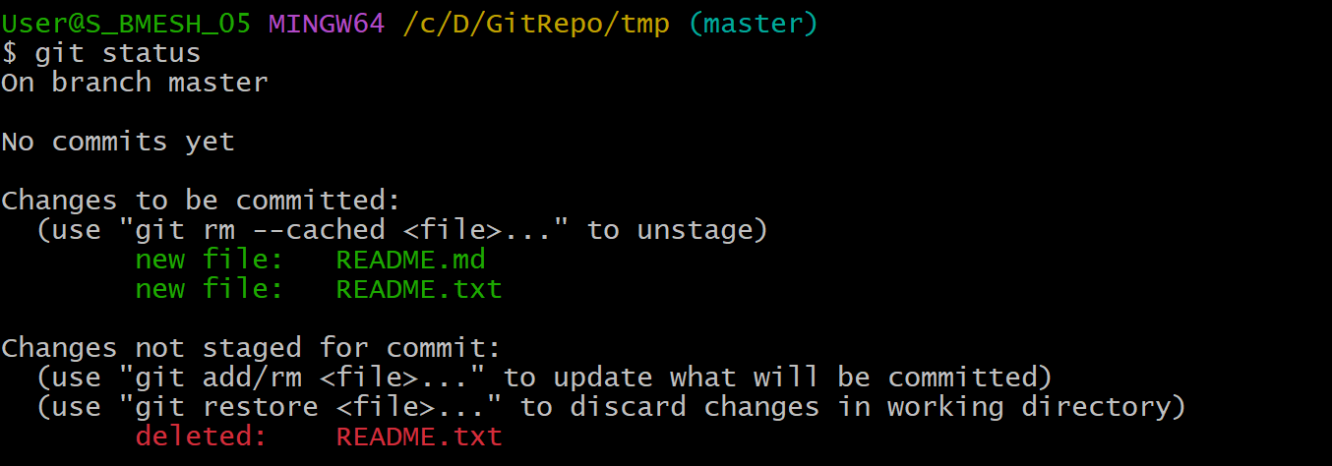

Добавление файла README в подготовленное состояние и проверяем статус репозитория
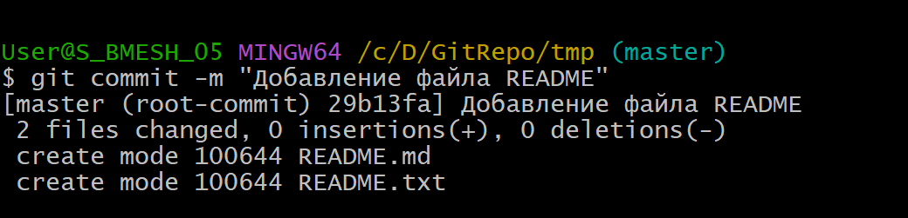
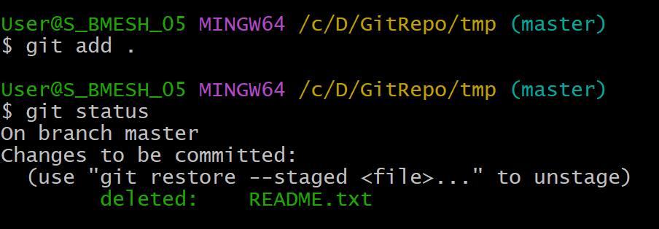

Git commit –для создание коммита (-m далее пишем текст нашего коммита)
Git commit – я попадаю в текстовый редактор vim

Открываем файл README.md и пишем “hello world!!”
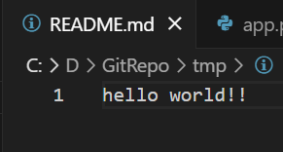

Видим, что файл README.md перешел в статус “modified”
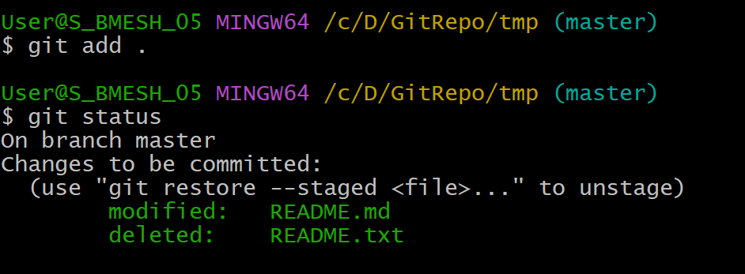

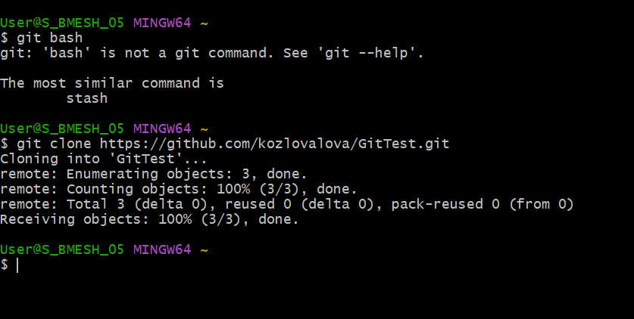
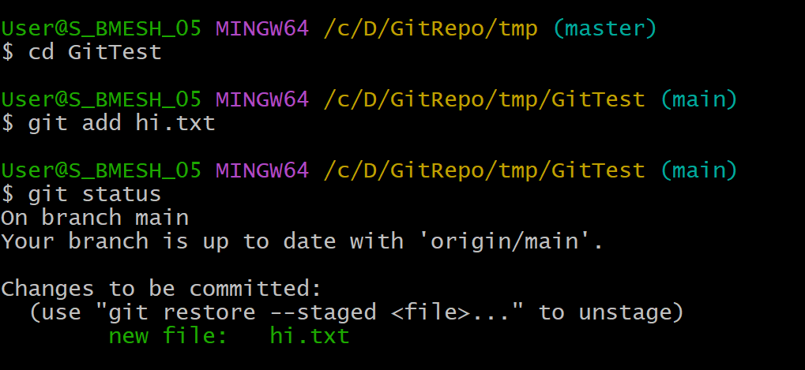
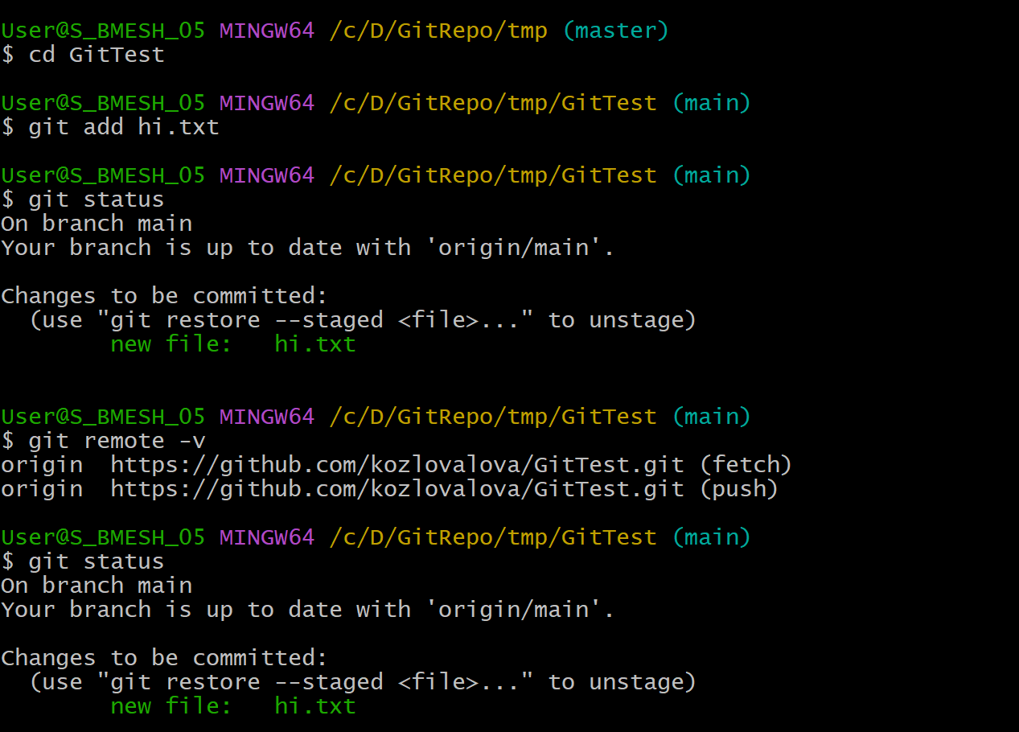
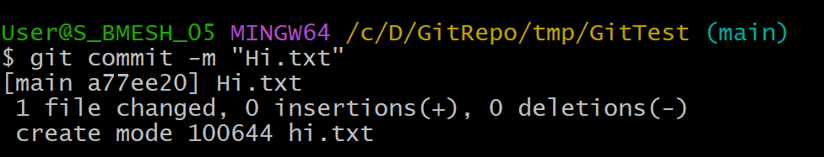
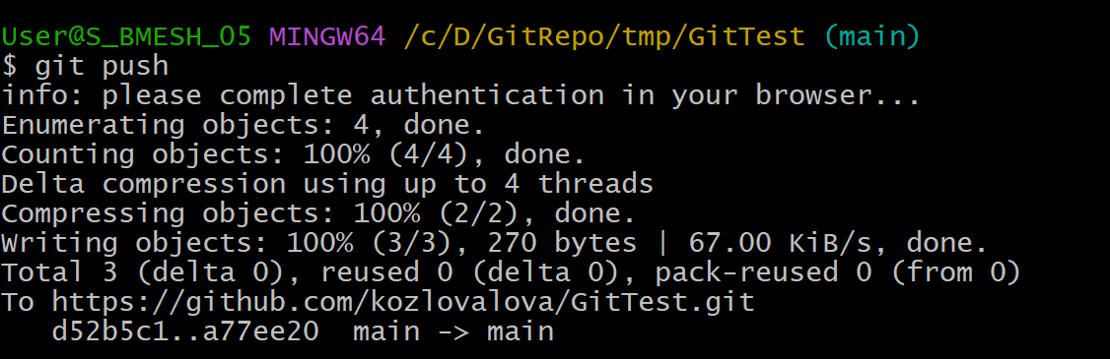
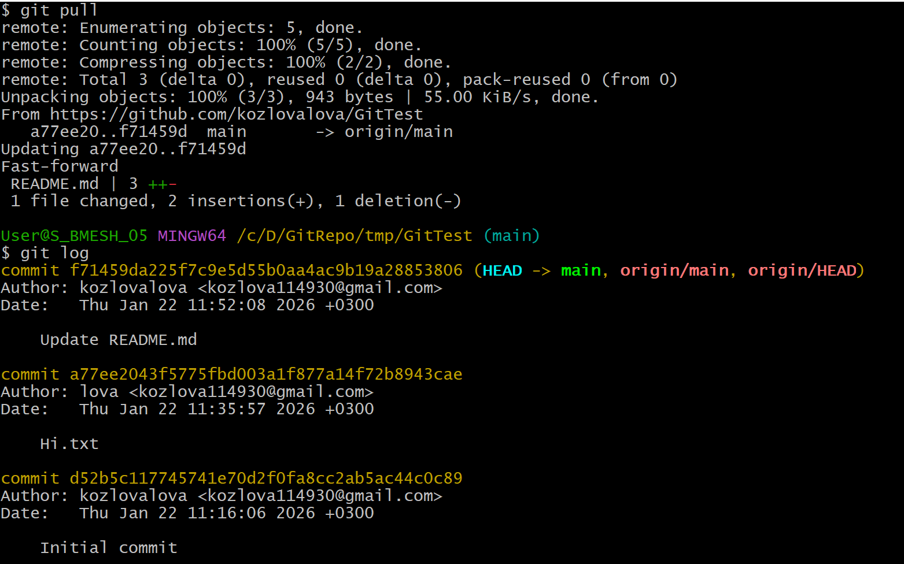
Cat – для того , чтобы смотреть
git pull
git push
Git Remote -v – команда для отвязки от одного репозитория к другому

Самостоятельная работа
Создаем папку для репозитория, переходим в эту папку через команду cd и инициализируем репозиторий.
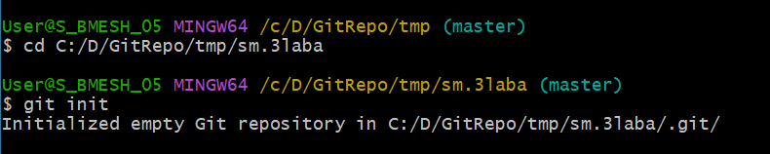
Добавляем в папку файл README.md и пишем в нем «всем привет, чудесного дня!!!»
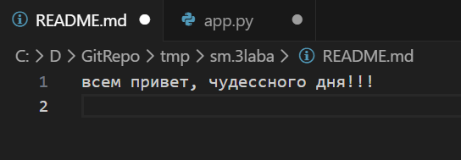
Выполняем команду git status для просмотра текущего статуса проекта, видим что файл находится в неотслеживаемом состоянии, для того чтобы он изменил свое состояние до отслеживаемого изменяемого выполняем команду git add *

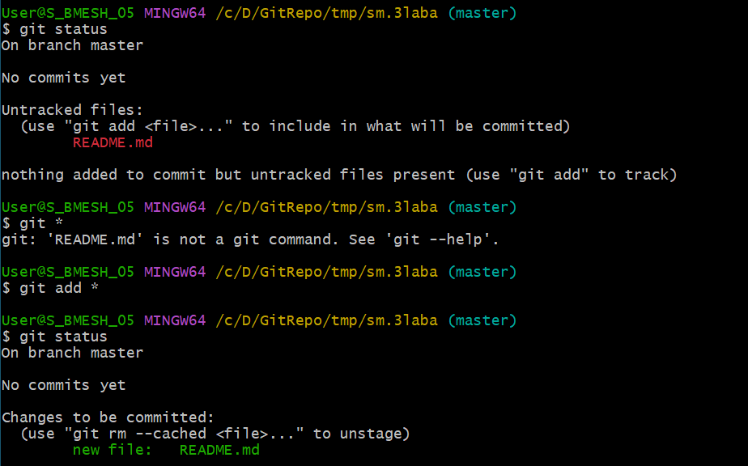

Сохраняем изменения через команду git commit –m “README.md”
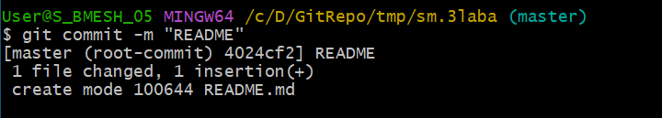

После выполнения всех коммитов просматриваем список этих коммитов через команды git log
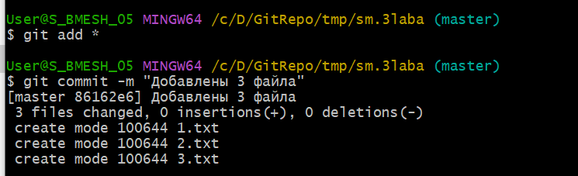
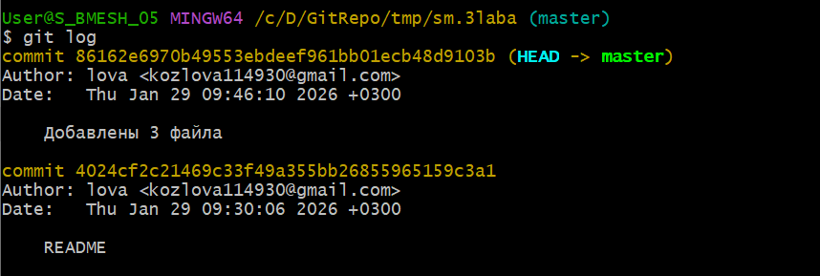
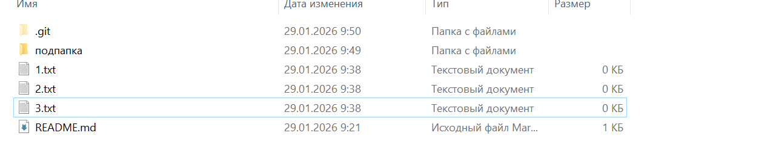

Через коману mkdir создаем подпапку и добавляем в нее файлы
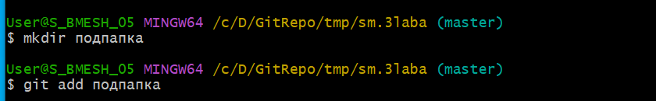
Через команду rm подпапка/* удаляем все файлы в подпапке
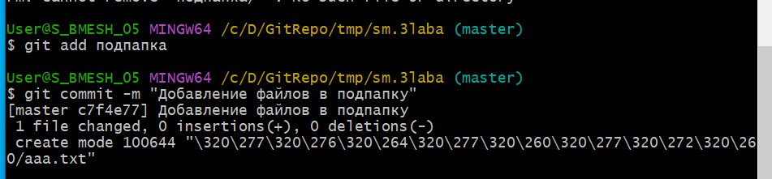

Через команду rmdir подпапка удаляем подпапку
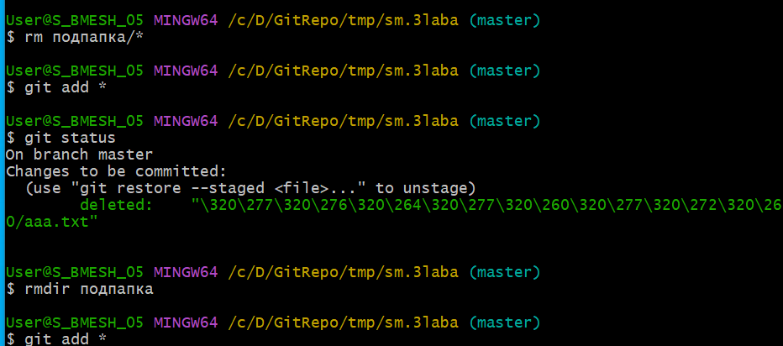
Основные заполнители (часто используемые)
%H — полный хэш коммита;
%h — сокращённый хэш (7 символов);
%an — имя автора;
%ae — email автора;
%cn — имя коммиттера (того, кто закоммитил);
%ce — email коммиттера;
%ad — дата автора (в формате repo);
%cd — дата коммиттера (в формате repo);
%ar — относительная дата (например, «2 дня назад»);
%s — сообщение коммита (subject);
%b — тело сообщения коммита (body);
%d — референсы (ветки, теги) для коммита;
%n — перевод строки;
%C(цвет) — смена цвета вывода (см. ниже).

Вопросы:
1. Как отобразить текущий статус репозитория?
git status

2. Какие файлы называются Untracked files?
Это файлы, которые Git видит, но они не добавлены под контроль версий.

3. Как передать файл под контроль Git?
git add имя_файла
Или все файлы:
git add .

4. Как отобразить список изменений в репозитории?
git diff

5. Как отменить коммит и почему не рекомендуется?
Отмена:
git reset --hard HEAD~1
Не рекомендуется, потому что удаляется история изменений, и можно потерять данные.

6. Как Git идентифицирует этапы изменений?
Каждый коммит получает уникальный хеш

Лабораторная работа №4
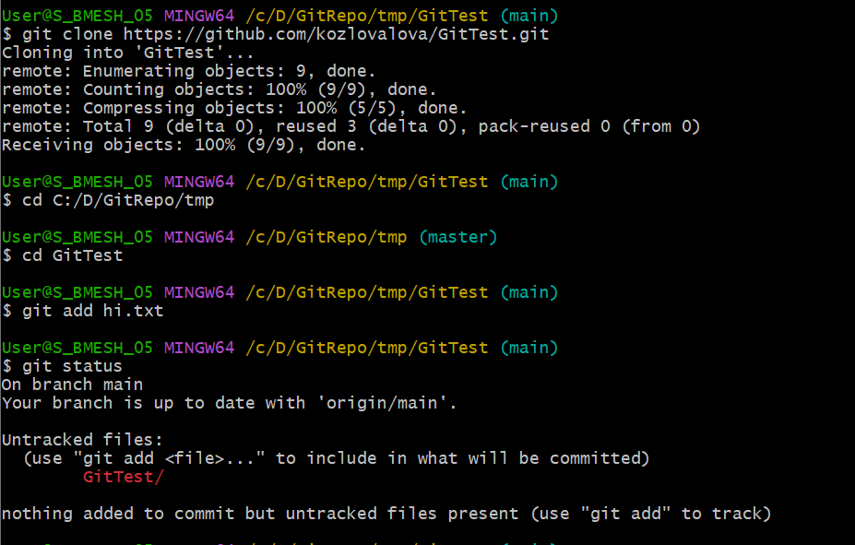
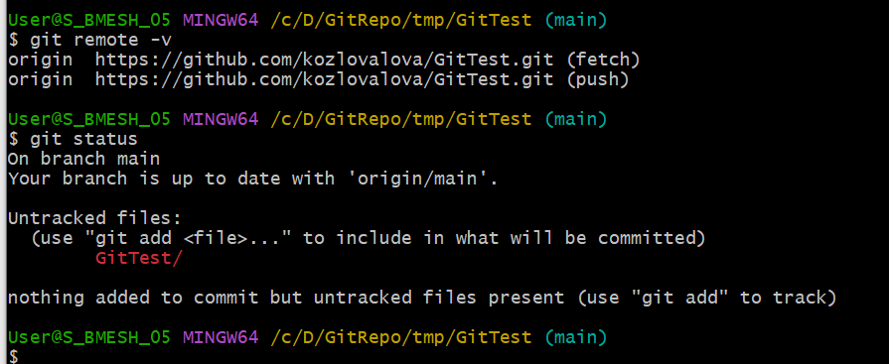

Cat – для того , чтобы смотреть
git pull – для выкачивания данных с гитхаба
git push – для скачивание на гит хаб
Git Remote -v – команда для отвязки от одного репозитория к другому

Самостоятельная работа

Создаем репозиторий на компьютере и инициализируем его
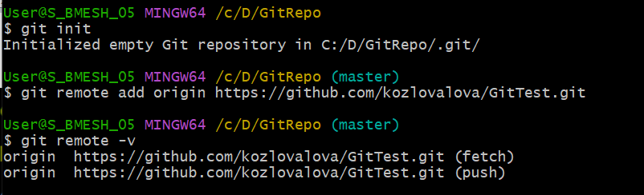

Связываем его с первым репозиторием и проверяем и Скачиваем данные из гитхаба
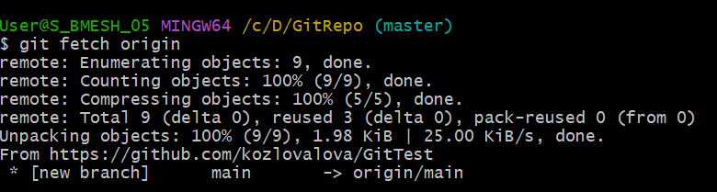

Вопросы:
1. Как отправить изменения на удаленный репозиторий?
git push origin main

2. Как влить изменения из удаленного репозитория?
git pull

3. Как зафиксировать изменения?
git commit -m "Комментарий"

4. Как используется GitHub в реальной работе?
- Хранение кода
- Совместная работа
- Отслеживание изменений
- Резервное копирование

5. Принцип коллективной работы с GitHub
- Создание ветки
- Внесение изменений
- Commit
- Push
- Pull Request
- Проверка и слияние

Лабораторная работа №5
Работа с удаленными репозиториями
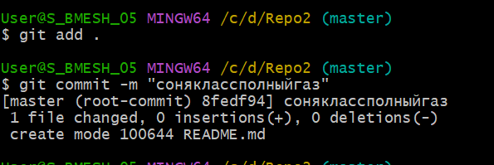

Работа с удfленными репозитоpиями
Git remote – выводит связи
Git fetsh – переносит все изменения из подключаемого репозитория
Git checkout – перемещение по коммитам
Git remote add название паки и путь папки – для связи репозитория

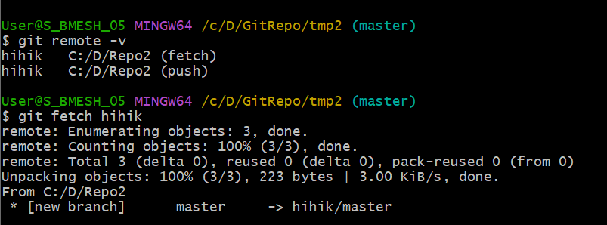 y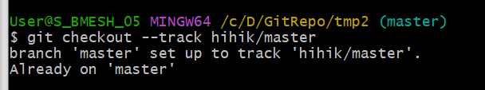
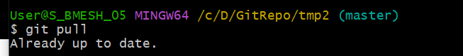
Вопросы:
1. Что такое ветка?
Ветка — это отдельная линия разработки проекта.

2. Типы репозиториев Git:
- Локальный
- Удалённый

3. Как добавить ссылку на удаленный репозиторий?
git remote add origin ссылка

4. Как вывести список подключённых репозиториев?
git remote -v

5. Что делает git remote show?
Показывает подробную информацию об удаленном репозитории.

Лабораторная работа №6

Работа с метками
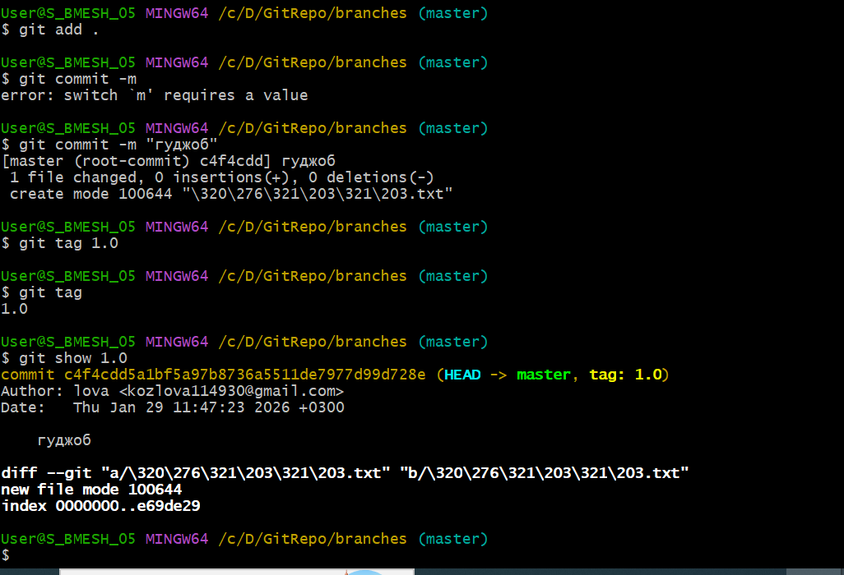
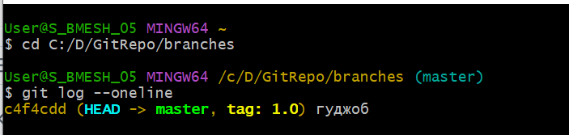

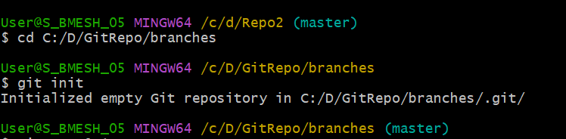
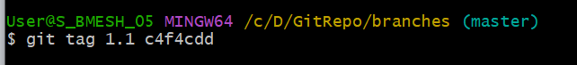
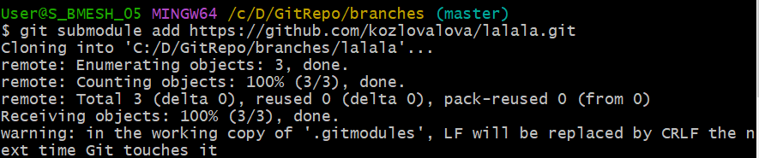
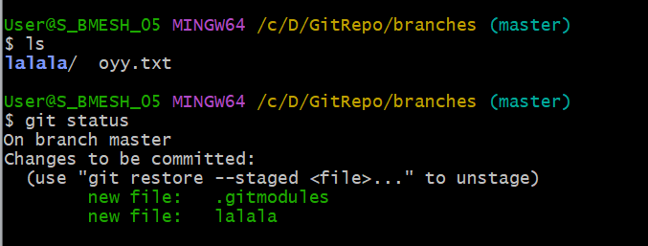

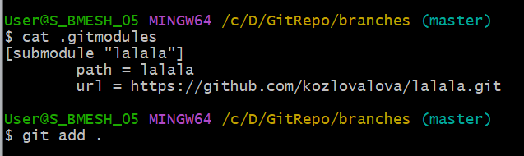

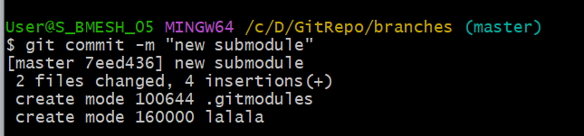

Вопросы:
1. Что такое метка (tag)?
Метка — это указатель на определённый коммит (обычно для версии проекта).

2. Типы меток:
- Легковесные
- Аннотированные

3. Как добавить метку?
git tag v1.0

4. Как вывести информацию о метке?
git show v1.0

5. Для чего нужен сабмодуль?
Чтобы подключить один Git-репозиторий внутрь другого.

6. Как добавить сабмодуль?
git submodule add ссылка

Лабораторная работа №7
Инициализируйте репозиторий в этой папке

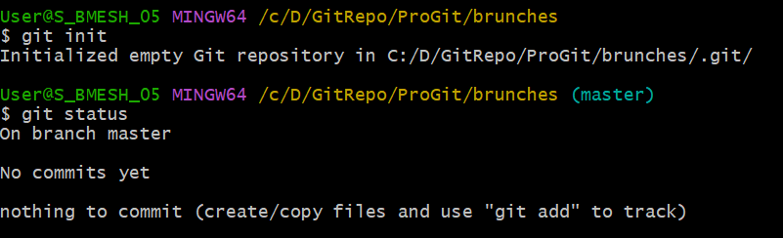

Вызовите git log, и вы увидите, что существует только один «Первый коммит».

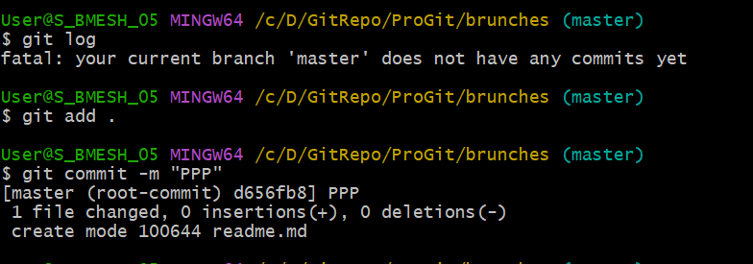

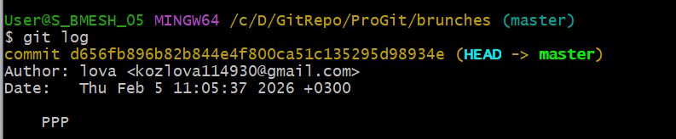

Однако, мы до сих пор находимся в ветке master!!!Проверьте это командой git status.Это потому, что команда git branch ветку только создает.
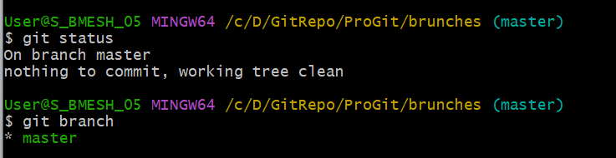

Теперь создаем новую ветку.

Однако, мы до сих пор находимся в ветке master!!!Проверьте это командой git status.Это потому, что команда git branch ветку только создает.
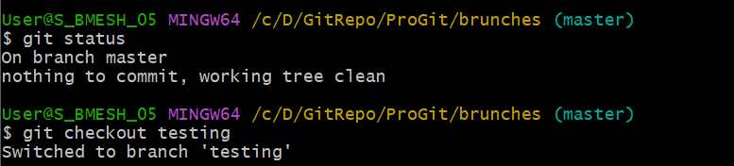

Просмотр
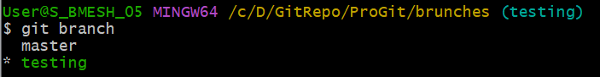
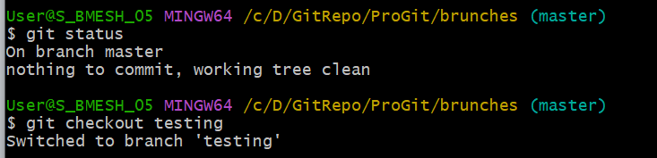

Перейдите на ветку testing.
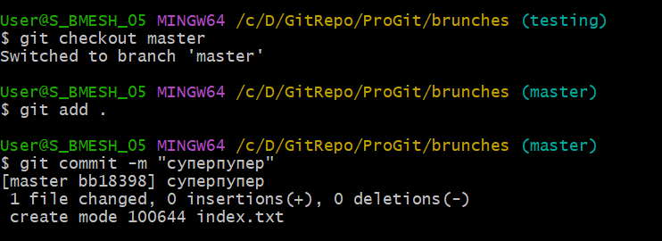

Также можно проверить текущую ветку с помощью gitstatus:
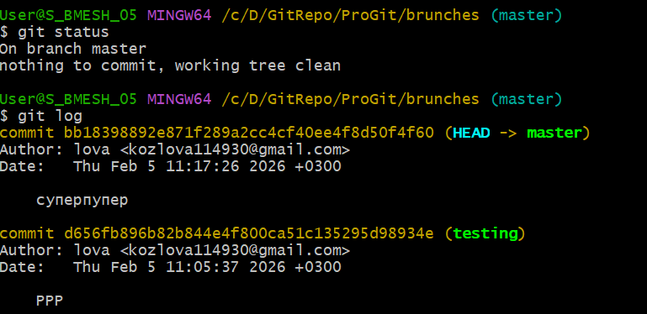
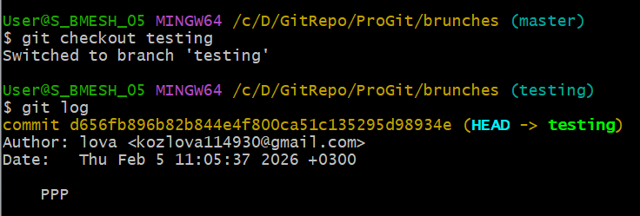

Проверьте лог, вы увидите все три коммита. При этом третий коммит относится только к ветке hotfix:
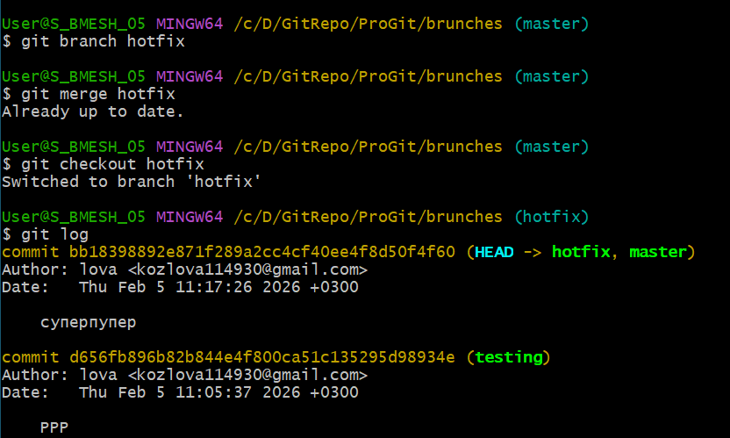

Переключитесь на ветку master и выведите лог. Вы увидите два коммита ветки master.
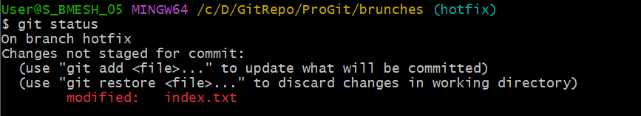
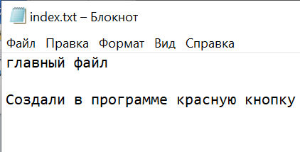
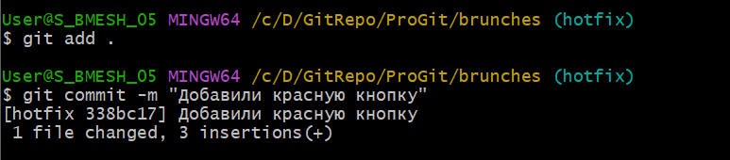
Переходим в ветку мастер
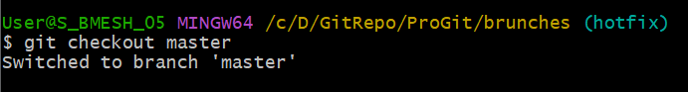

Смотрим список коммитов
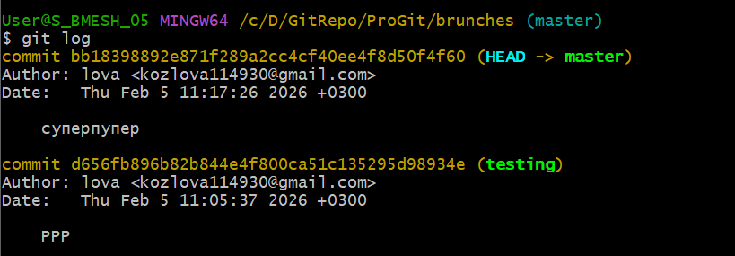

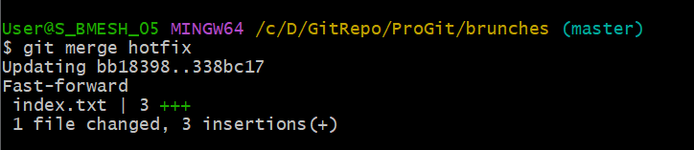
Смотрим список коммитов
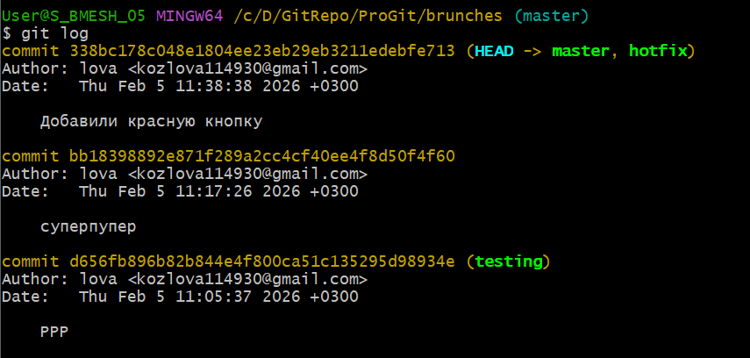

Вызовите команду git branch –v
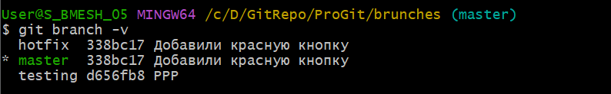
Этак команда выводит полный перечень веток репозитория. Звездочкой отмечена текущая ветка, на которую смотрит HEAD.

Проверьте статус, вы должны находиться в ветке master:
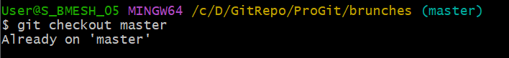

Она уже ушла достаточно далеко от ветки testing, созданной ранее. Убедимся в этом, выведем лог для ветки master, затем перейдем в ветку testing и проверим лог для неё.

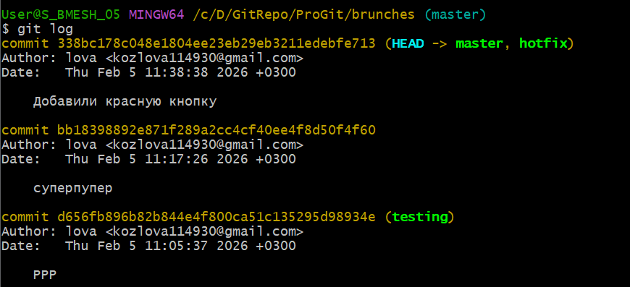

Переходим в testing:
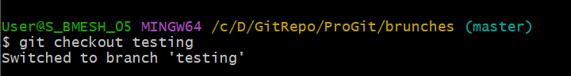

Снова переключаемся в master и вливаем неё ветку testing (git merge testing). Начнется слияние
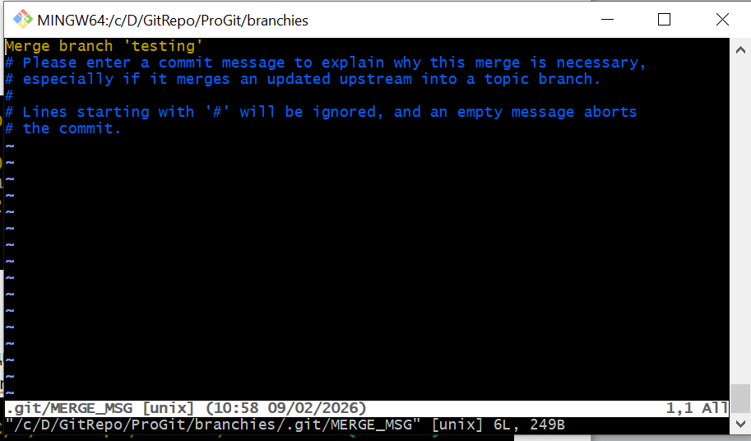

Коммитим 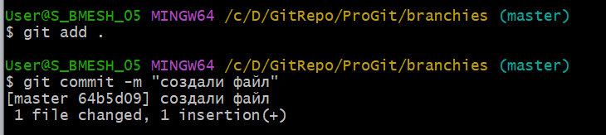

Создаем ветку и переходим в нее
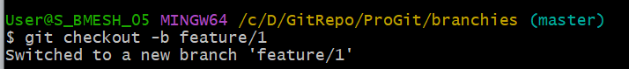

Мы поменяли текстовый файл добавили новую надпись и закоммитили изменения
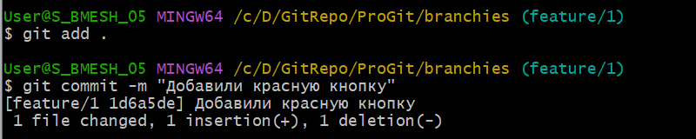
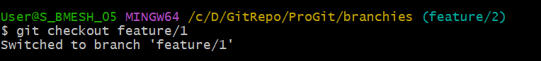

Перешли обратно в ветку мастер и создали вторую ветку и перешли в нее
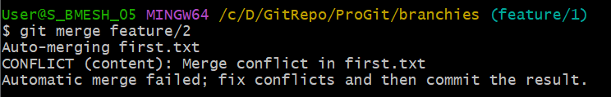

Переходим в первую ветку где красная кнопка объединяем ее со второй где зеленые
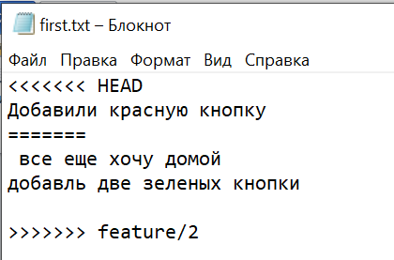
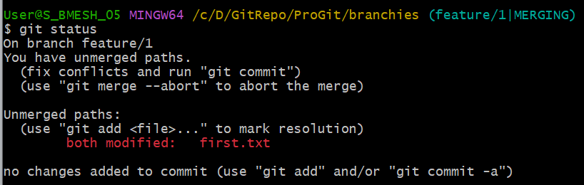

Добавили надпись две зеленых кнопки и закоммитили изменения
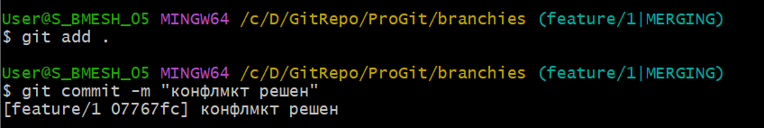

Самостоятельная работа
Создаем новый пустой репозиторий на гитхабе
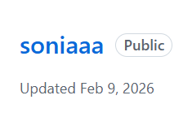
Клонируем его в папку D вместо диска D
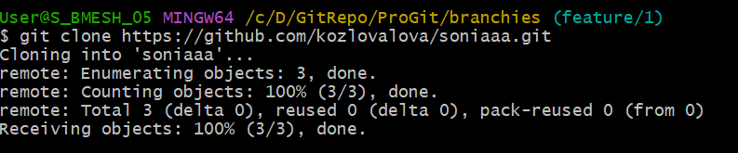

Создаем файл HTML с моим профилем
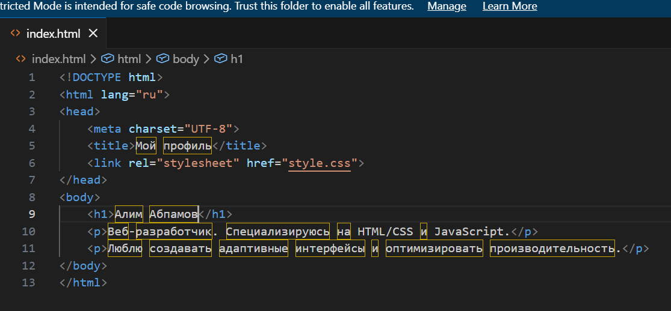

Переходим в папку репозитория
Добавляем добавленный файл по контроль гита
И коммитим изменения
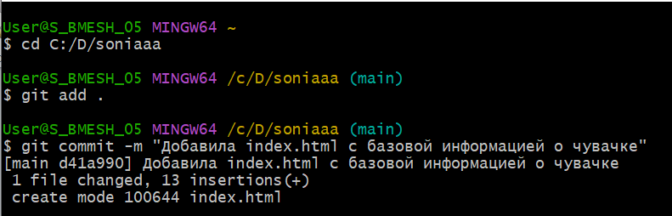

Пушим в гитхаб в ветку мэйн
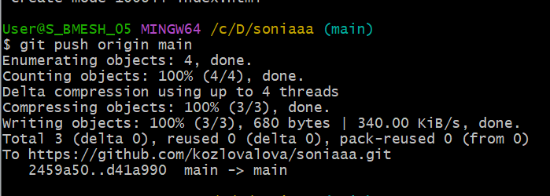

добавляем ветку и сразу же переходим в нее
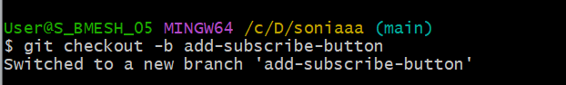

Добавляем изменения под контроль гит и коммитим
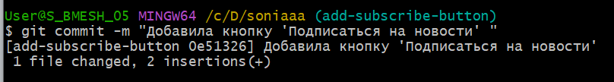

Пушим на гит хаб через ветку созданную для кнопки
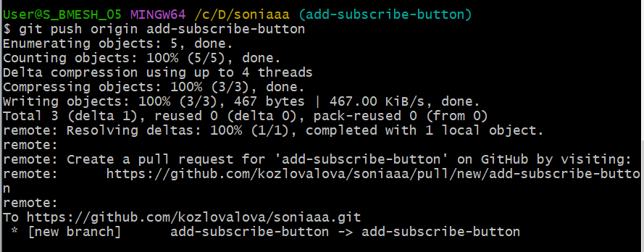

Переходим в ветку main
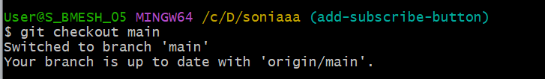

Выполняем слияние веток
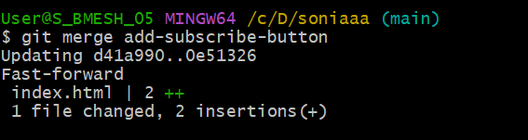

И пушим на гитхаб
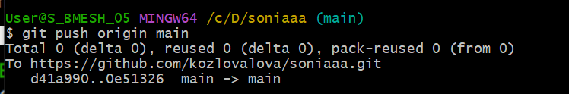

Создаем ветку для изменения цвета кнопки
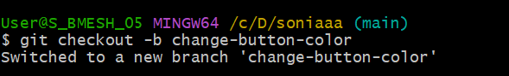

Изменяем цвет в файле html
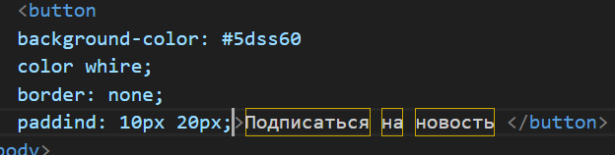

Добавляем изменения под контроль гит и коммитим
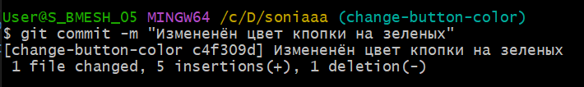

Пушим на гитхаб
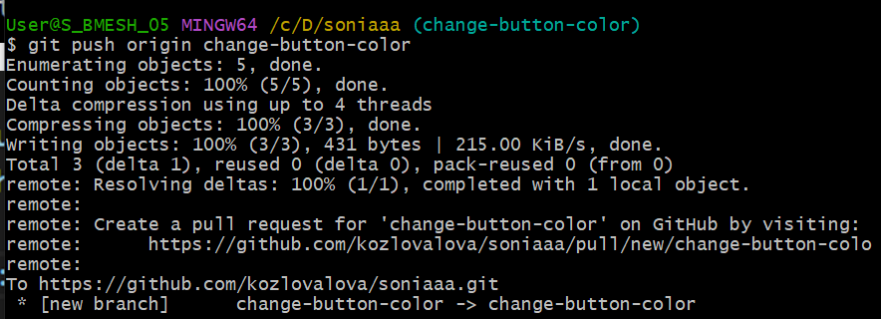

Переходим в ветку мэйн
Сливаем ветки
И пушим на гитхаб
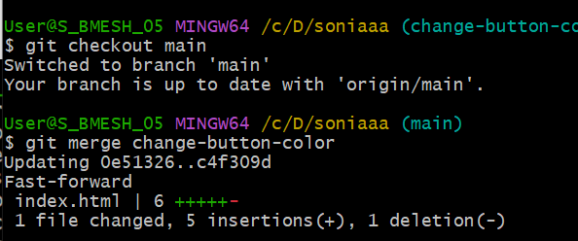

Добавляем ветку
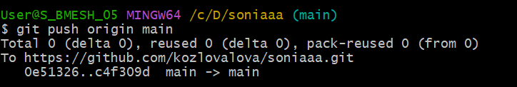

Добавляем форму входа через соцсети
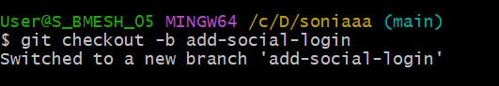
Добавляем форму входа через соцсети
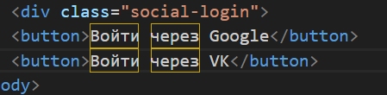

Добавляем изменения под контроль гит и коммитим
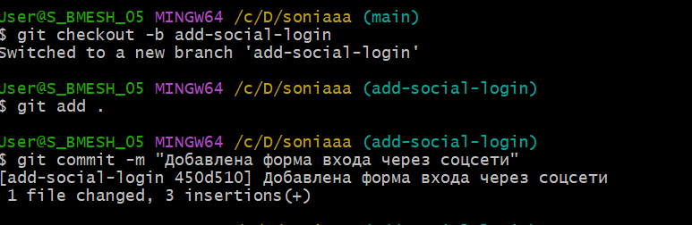

Пушим на гитхаб
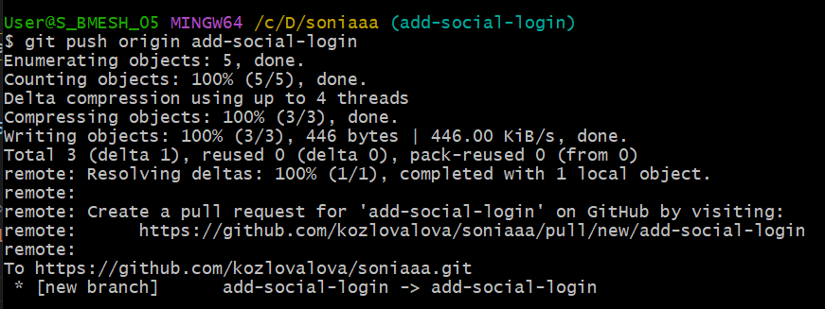

Переходим в ветку main
Сливаем ветки
Пушим
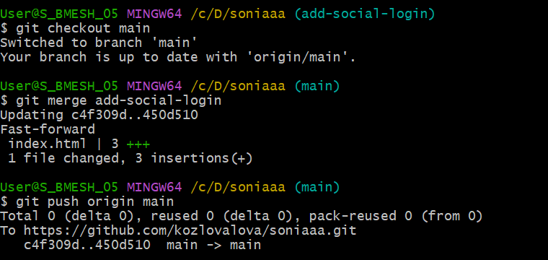
Проверяем гитхаб Видим что было 4 коммита
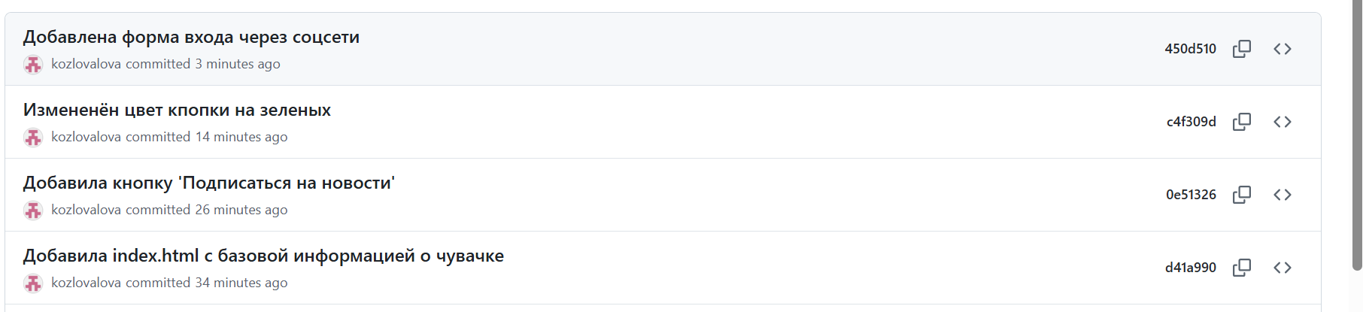

Видим что были добавлены ветки
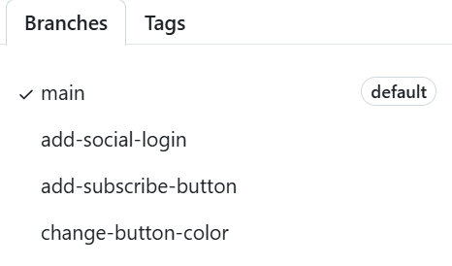

Вывела второй коммит из гит хаба
Видим что произошло слияние и что есть родительский коммит и итоговый номер коммита, также видно что поменялось
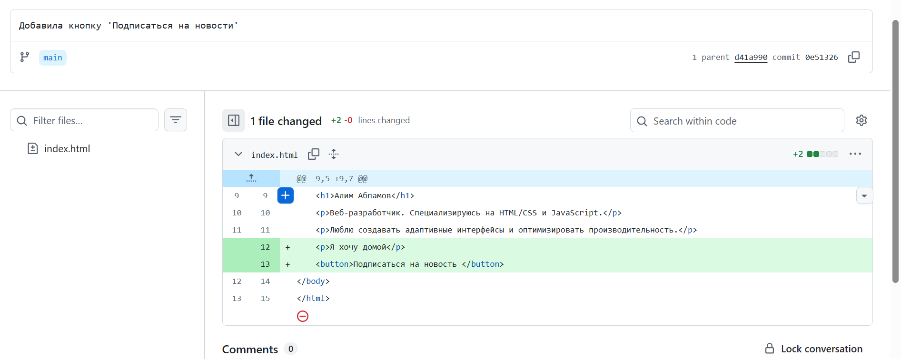

Создаем ветку теста для создания конфликта
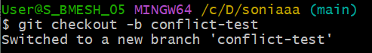

Изменяем имя кнопки на «Подписаться сейчас!»
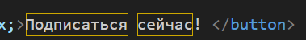

Добавляем под контроль гит пушим
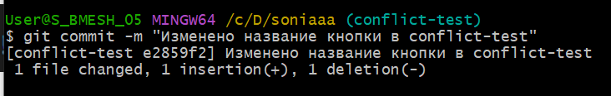

Переходим в ветку main
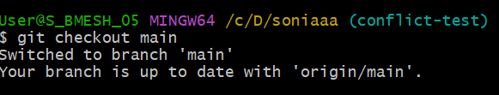

Добавляем изменения под контроль гит и коммитим
Слияем с веткой теста конфликта и видим что возник конфликт
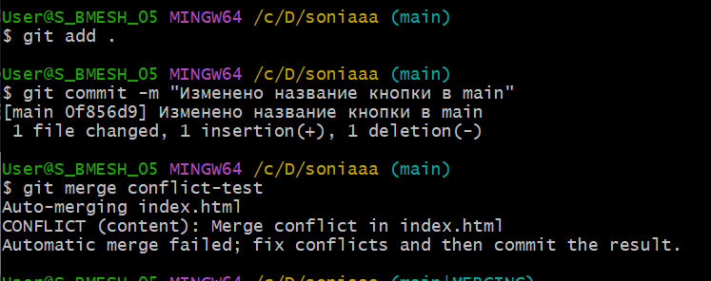
Заходим в файл индекса и видим то что сконфликтовало
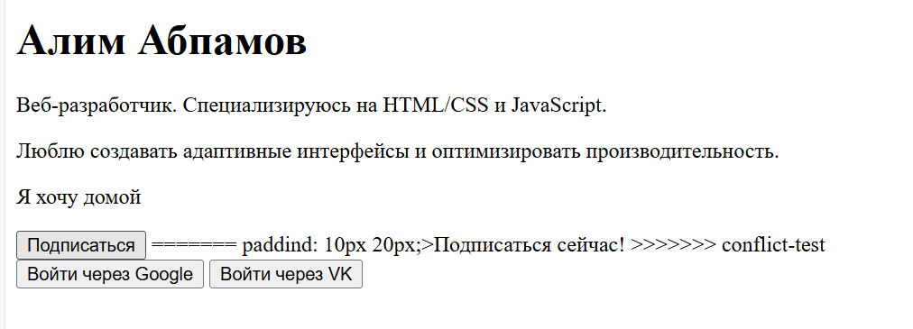
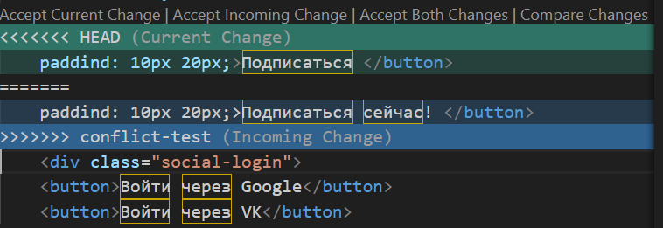

Выбираем какое в итоге оставляем изменение
И добавляем это под контроль гит и коммитим
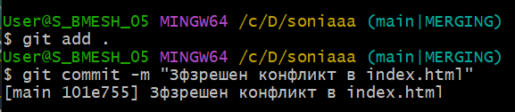

Пушим на гитхаб
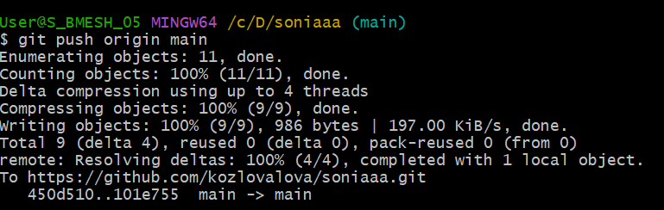
Заходим на гит хаб и виидм в коммитах все сохраненные коммиты
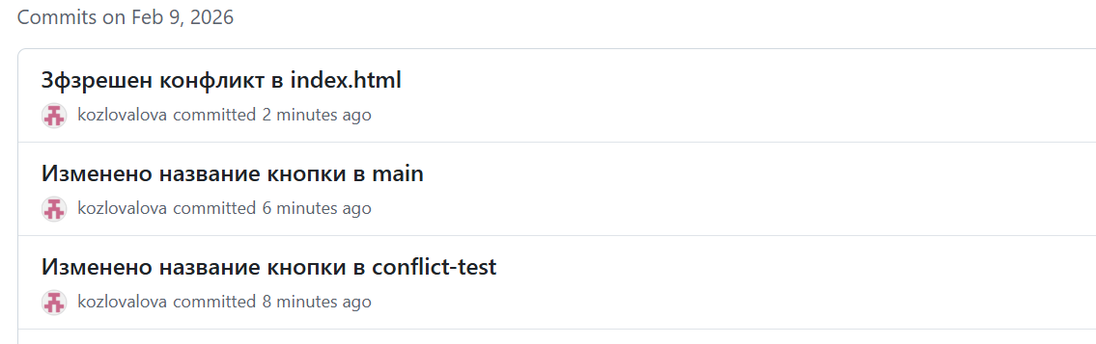

Так же видим коммит с разрешением конфликта
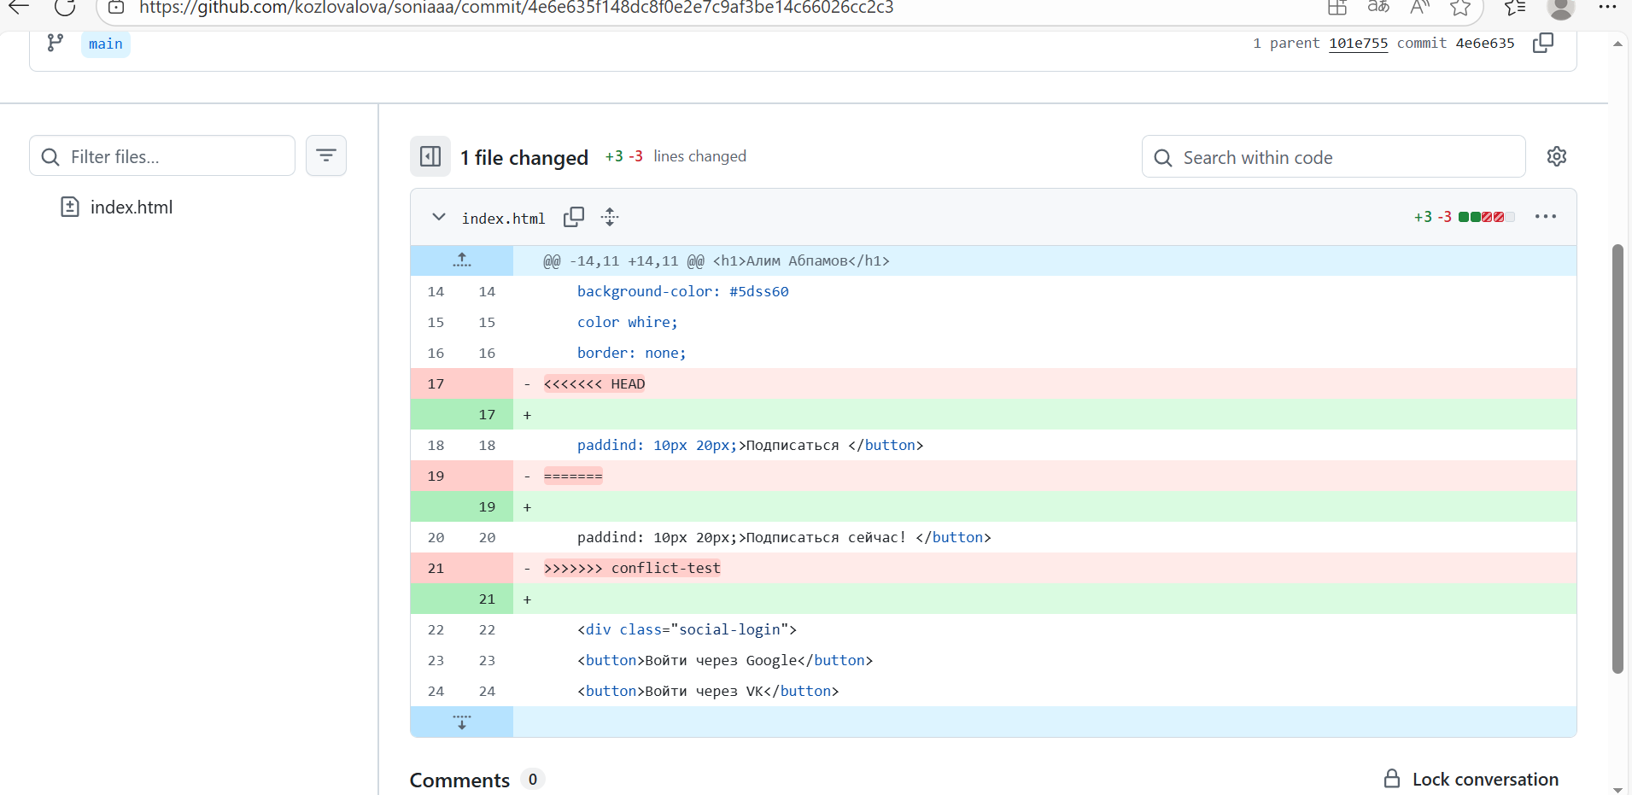

ССЫЛКА НА ГИТХАБ: https://github.com/kozlovalova/soniaaa.git
Вопросы:
1. Какая ветка создаётся первой?
Обычно main (или master в старых версиях).

2. Как создать новую ветку?
git branch имя_ветки

3. Что такое HEAD и связь с git checkout?
HEAD — это указатель на текущую ветку или коммит.
git checkout переключает HEAD на другую ветку.

4. Как произвести слияние веток?
git merge имя_ветки

5. Что значит fast-forward?
Это слияние без создания нового коммита — когда ветка просто «перематывается вперёд».

